Pressemitteilung
Bad Laasphe,
25.04.2022

Autor:
Katrin Strübe

Anzahl Zeichen:
1.085 (inkl. Leerzeichen)

Mechanische Befestigung von Dachabdichtungssystemen
Aktualisierte und optimierte ETA 07/0013 jetzt verfügbar!

Eine aktualisierte und grundlegend optimierte Version der ETA 07/0013 für Mechanische Befestigungssysteme für Dachabdichtungssysteme ist ab sofort verfügbar. Die überarbeitete Zulassung berücksichtigt bereits die erst im Januar 2022 veröffentlichte „Richtlinie für ein Entwurfskonzept für mechanische Dachabdichtungssysteme“ (TS 17659). Zudem wurde die Darstellung der neuen ETA 07/0013 verbessert und übersichtlicher und anwendungsfreundlicher gestaltet.

Das Facelift der ETA bietet ein komfortables Handling, denn sie überzeugt mit einem strukturierten Aufbau, übersichtlichen Tabellen und anschaulichen Produktabbildungen. Natürlich bietet die aktualisierte ETA auch technische Mehrwerte: So konnten beispielsweise optimierte Bemessungswerte auf zusätzlichen Untergründen und Materialstärken verzeichnet und weitere Befestigerkombinationen aufgenommen werden.

Die neue ETA 07/0013 steht auf der Webseite von EJOT als Download [https://www.ejot.de/flachdach-eta] zur Verfügung.

Über EJOT®
Mit der Market Unit Construction bedient der Spezialist der Verbindungstechnik EJOT ausgewählte Marktsegmente der Baubranche. Hierzu zählen professionelle Anwendungen in der Außenhülle von Gebäuden und Verankerungslösungen von technischen Anlagen-Systemen im Gebäudeinneren. Hauptprodukte sind Bohr- und Dichtschrauben, Kunststoffdübel, chemische und mechanische Anker sowie Befestiger für Flachdächer und Solaranwendungen.
Ob beim Bau des höchsten Turms, der spektakulärsten Reaktor-Schutzhülle oder der südlichsten Polarstation der Welt – EJOT Kunden vertrauen auf langjähriges Expertenwissen rund um die Befestigungstechnik an Gebäuden.
EJOT – das sind mehr als 3.700 Mitarbeiter in 38 Landesgesellschaften mit über 24.000 Produkten und fast hundertjähriger Firmengeschichte.

www.ejot.de/bau

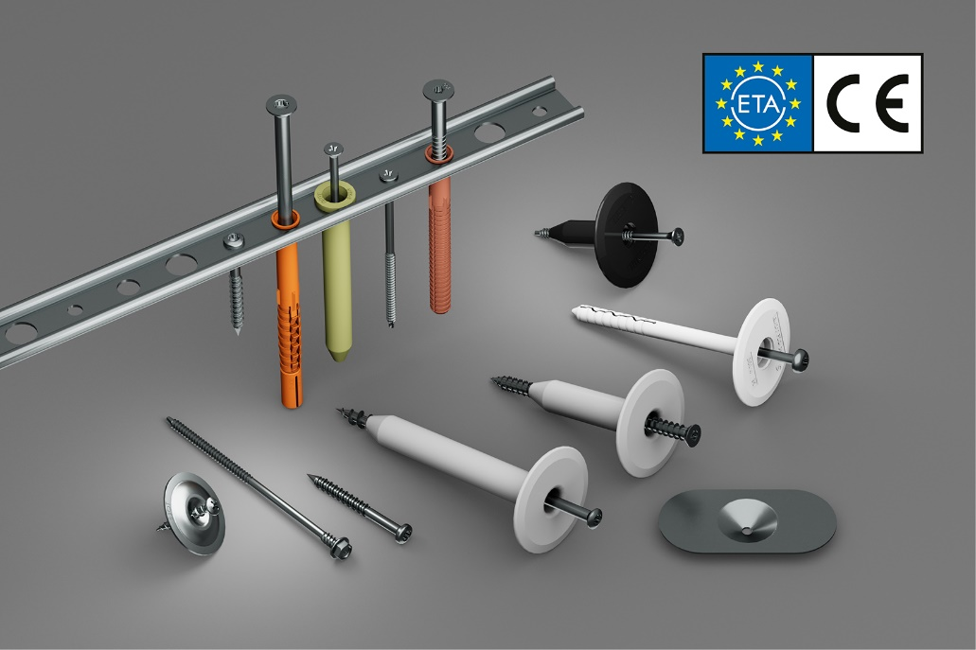
Bild:

Die neue ETA 07/0013 zur Mechanischen Befestigung von Dachabdichtungssystemen ist ab sofort verfügbar.

Pressekontakt:

EJOT SE & Co. KG
Market Unit Construction

Katrin Strübe
Content Marketing Manager
In der Stockwiese 35
57334 Bad Laasphe

kstruebe@ejot.com
T +49 2752 908-7992
www.ejot.de/bau

